Удосконалення обладнання для ремонту технічних засобів служби пального у військовій ланці

Жигун Д.В.

науковий керівник: Юр’єв О.О.

Кафедра військової підготовки

Національний авіаційний університет,

Київ, Україна

[gyg_dimas@ukr.net](mailto:gyg_dimas@ukr.net)

*Анотація* — робота присвячена розгляду шляхів вирішення проблеми удосконалення обладнання для ремонту технічних засобів служби пального. В роботі запропоновано автомобільне базове шасі та двовісний напівпричіп, на яких змонтоване відповідне ремонтне обладнання, розташовані допоміжні засоби та витратні матеріали для проведення відповідних робіт.

Ключові слова — Збройні Сили України, автомобільне базове шасі, кузов фургон, двовісний напівпричіп, обладнання для ремонту технічних засобів служби пального.

###### І. ВСТУП

Метою статті є донести і зауважити, що наша держава має вітчизняного виробника, широкий асортимент товарів високої якості якого, відповідає вимогам експлуатації, які необхідні для застосування їх у військах.

Проведений аналіз обладнання, що наданий час використовується в Збройних Силах України (далі –ЗСУ) для забезпечення відновлювальних робіт (живучості) технічних засобів служби пального, яке потребує термінового імпортозаміщення та модернізації.

Пересувна ремонтна майстерня ПРМ-СГ, яка представлена в невеликій кількості в ЗСУ, не може забезпечити потребу в ремонтних (відновлювальних) роботах частин та підрозділів військ в повній мірі.

Основними завданнями цієї статті є:

* Постановка проблеми та методи її вирішення;
* Наведення прикладу вітчизняного автомобільного шасі для компонування майстерні і його технічні характеристики;
* Наведення прикладу двовісного причепу з технологічним обладнанням;

###### ІІ. ПОСТАНОВКА ПРОБЛЕМИ

В наш час ЗСУ зіштовхнулась із проблемою нестачі ремонтних засобів та комплектуючих до них служби пального вітчизняного виробництва, особливо у авіаційних бригадах. Тому кращим способом для вирішення цієї проблеми буде створення та введення в експлуатацію ремонтної майстерні на базі українського автомобільного шасі, з обладнанням, яке в своїй більшості виробляється в нашій країні або країнах-партнерах. Також було розраховано економічне обґрунтування щодо створення даного технічного засобу саме в даному варіанті комплектування.

###### ІІІ. ОСНОВНА ЧАСТИНА

Даний ремонтний засіб буде виготовлений по типу автомобільної ремонтної майстерні ПРМ-СГ і призначений для поточного і середнього ремонту технічних засобів служби пального на готових агрегатах в стаціонарних умовах.

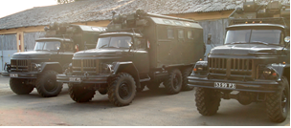

Рис1. ПРМ-СГ

Обладнання для ремонту планується змонтовати на спеціалізованому автомобільному шасі КрАЗ-65053, яке за своїм першочерговим призначенням розроблялось для доставки робітників бригад і проведення різних ремонтних робіт.

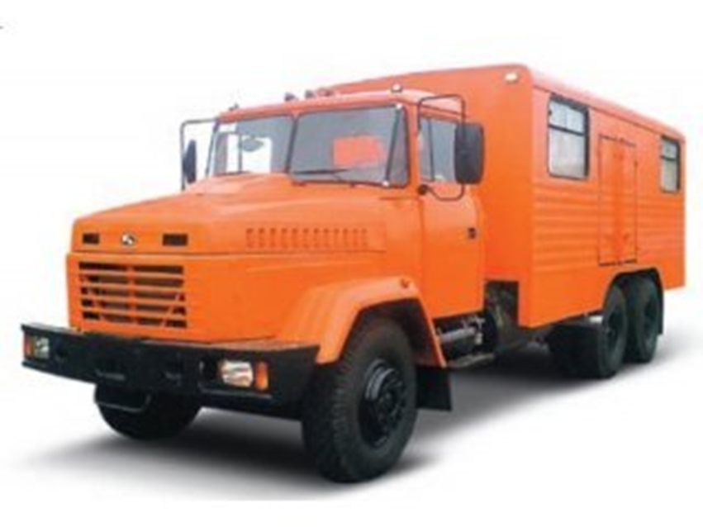

Рис.2 Шасі КрАЗ-65053

Спеціальний кузов-фургон складається з трьох секцій (при необхідності секційність можна змінювати): пасажирського відсіку, енергетичного і слюсарного. Залежно від призначення і виробничої необхідності автомобіль-майстерня може бути укомплектований різним технологічним обладнанням.

Технічні характеристики:

• Базове шасі КрАЗ-65053

• Колісна формула 6x4

• Габаритні розміри фургона, мм 6200х2500х2000

• Кількість місць в пасажирському відсіку 6 + 2

• Двигун дизельний, V-образний з турбонаддувом ЯМЗ-238ДЕ2

• Потужність, кВт (к.с.) при 2100 хв-1 243 (330)

• Устаткування енергетичного відсіку:

- агрегат зварювальний однопостовий АДД-40003 / 5,5 з додатковим генератором 5,5 кВт, 220 В

- щит управління електроустаткуванням майстерні

• Устаткування слюсарного відсіку:

- верстат слюсарний з ящиками

- лещата слюсарні

- електродриль

- фрезерно-свердлильна установка

- машини шліфувальні

- домкрат автономний

- комплект слюсарних інструментів

- приладдя для зварювального апарату

• Електроживлення обладнання майстерні:

- від електросистеми автомобіля, В 24

- від автономного генератора, В 220

• Опалення:

- автономний обігрівач.

Двовісний напівпричіп КрАЗ-А061Р2 з дизельним генератором потужністю 5,6 кВт буде слугувати додатковим об’єктом для розміщення таких складових:

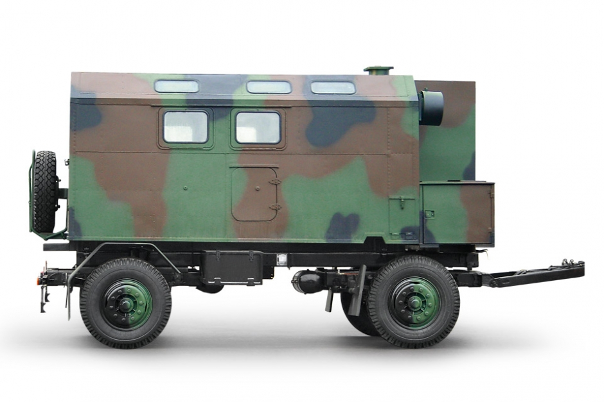

Рис.3 Напівпричеп КрАЗ-А061Р2

електродриля універсального (переносного) з комплектом свердл, електрошуруповерта, і гайковерта, електрошліфувальної машини для зачищення швів і заточення різального інструменту. Цей електроінструмент буде живиться елктричним струмом 24 В, частотою 50 Гц від перетворювача струму Luxeon IPS-6000S і зможе підключатись до розеток, які будуть встановлені всередині напівпричепу або поза ним. В наш час, ігструменти які представлені вище можуть бути замінені більш компактним і вигіднішим (для полегшення умов праці та економії робочого об’єму, в якому розміщується) набором багатофункціональних інструментів Dremmel 3000.

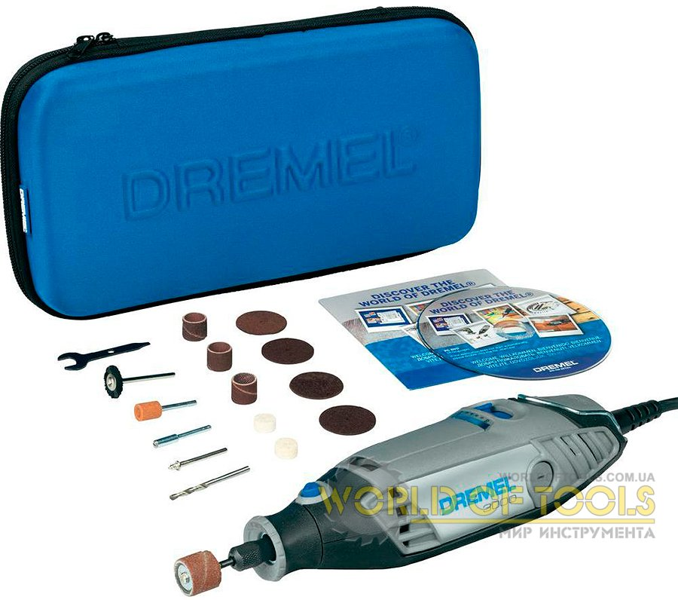

Рис.4 Багатофункціональний інструмент Dremmel

Також в ньому планується розмістити комплект спеціальної обробки для дегазації та деактивації технічних засобів (наприклад - ДК-4). Ще одним додатковим елементом для розміщення в двовісному напівпричепі плануються малярні засоби фірми Grone для виконання відповідних робіт з наступним обладнанням: малярний інструмент, електроміксери, електропили, шліфувальні машинки для штукатурки, кутові шліфувальні машинки та електричні шліфувальні машинки.

Розміщатися також будуть: запасні елементи ущільнення, муфти з’єднувальні для насосно-компресорних станцій, металічні та фланцеві прокладки, набивка сальникова, заглушки та ін.

###### ІV. ВИСНОВКИ

В підведенні підсумків даної статті можна сказати, що представлений ремонтний засіб служби пального зможе ефективно виконувати відновлювальні роботи як в стаціонарних так і в польових умовах, що в свою чергу підвищить боєздатність частин та підрозділів, а з точки зору економічної доцільності матиме перевагу над зразками інших видів ремонтних засобів, які зараз представлені в ЗСУ.

###### Список використаних джерел:

[1] http://www.autokraz.com.ua/index.php/ru/

[2] http://www.ukr-prom.com

[3] http://www.upts.com.ua

[4] ДСТУ на зварювальне обладнання, 10157-79

[5] ДСТУ на процеси зварювання, 2456-94

[6] ДСТУ на газове зварювання і різання металів, 2894-94